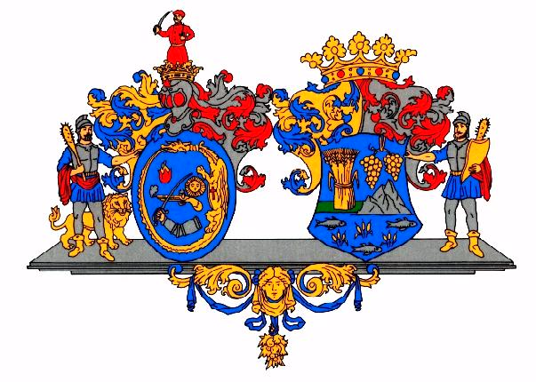
ÖH: 346/2016.

MEGHÍVÓ

A Hajdú-Bihar Megyei Önkormányzat Közgyűlése ülését

2016. április 1-én (péntek) 9.00 órakor tartja a

Hajdú-Bihar Megyei Kereskedelmi és Iparkamara Baross Gábor termében,

(Debrecen, Vörösmarty u. 13-15. III. em.)

amelyre ezúton tisztelettel meghívom.

NAPIRENDI JAVASLAT:

- Tájékoztató a Hajdú-Bihar Megyei Kereskedelmi és Iparkamara nemzetközi tevékenységeiről

- Részvétel a PURE COSMOS és a CLUST&RIS3 nemzetközi projektekben, valamint az AGE MOVE és a NIGHT LIGHT nemzetközi pályázatokban

- Tájékoztató a Hajdú-Bihar Megyei Kereskedelmi és Iparkamara szakképzési feladatairól

- A Hajdú-Bihar Megyei Kereskedelmi és Iparkamara tájékoztatója a megye gazdaságfejlesztési lehetőségeiről (Az előterjesztés később kerül megküldésre.)

- Tájékoztató Hajdú-Bihar Megye idegenforgalmi és turisztikai helyzetéről

- Beszámoló a megyei önkormányzat 2015. évi területrendezési és területfejlesztési feladatainak ellátásáról

- Az éves fejlesztési keret módosításának jóváhagyása

- A közszolgálati dolgozókat, valamint a tisztségviselőket megillető juttatásokról, támogatásokról szóló önkormányzati rendelet megalkotása

- A 2016. évi megyei önkormányzati tartalék pályázat benyújtása

- Együttműködési megállapodás megkötése a Hajdú-Bihar Megyei Mérnöki Kamarával

- A „Területi önkormányzatok határon túli regionális összefogása a Tisza vízgyűjtőjén” tárgyú együttműködési megállapodás elfogadása

- A Hajdú-Bihar Megyei Vállalkozásfejlesztési Alapítvány alapító okiratának módosítása

Különfélék

Debrecen, 2016. március 25.

Pajna Zoltán
a megyei közgyűlés elnöke

Kapják: SZMSZ 15 § -ban felsoroltak

